

Saint George’s College

Ärea de Teología y Filosofía

1º básico – 2020

Profesor: Héctor Mutizábal-Rosa Cerda

**Instrumento de aprendizaje: Una cena muy especial.**

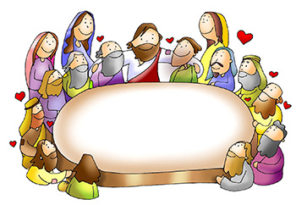 Observa la siguiente imagen y comenta con tu familia:

**Actividad:**

Explica a tu familia ,como un mimo, qué pondrías en la mesa para compartir; cuando adivinen, cada integrante de la familia sigue haciendo lo mismo.

**Jueves Santo:**

Comenta con tu familia, qué estará pasando en la

**Para rezar juntos en familia:**

Señor Jesús,

Gracias por compartir en familia este tiempo.

Ayúdanos a preparar el corazón,

A cuidarnos cada día más.

A compartir con los demás.

Gracias por estar en familia.

Amén

imagen. ¿Quiénes son? ¿Qué están comiendo?

